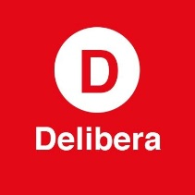
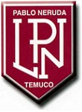
Liceo Pablo Neruda Equipo Delibera 2016.

Carta de patrocinio

Yo, Manuel José Ossandón Irarrázabal, ocupo el cargo de Senador de la República, otorgo mi apoyo y patrocinio a la iniciativa juvenil de ley “empresa de capital mixto para la producción de energía geotérmica” del equipo del Liceo Pablo Neruda en virtud de su aporte a un tema tan relevante como lo es la energía y el medio ambiente.

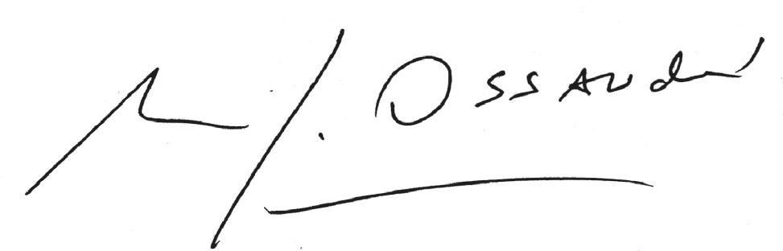
Manuel José Ossandón I.
Senador

Temuco, 26 de agosto de 2016.

